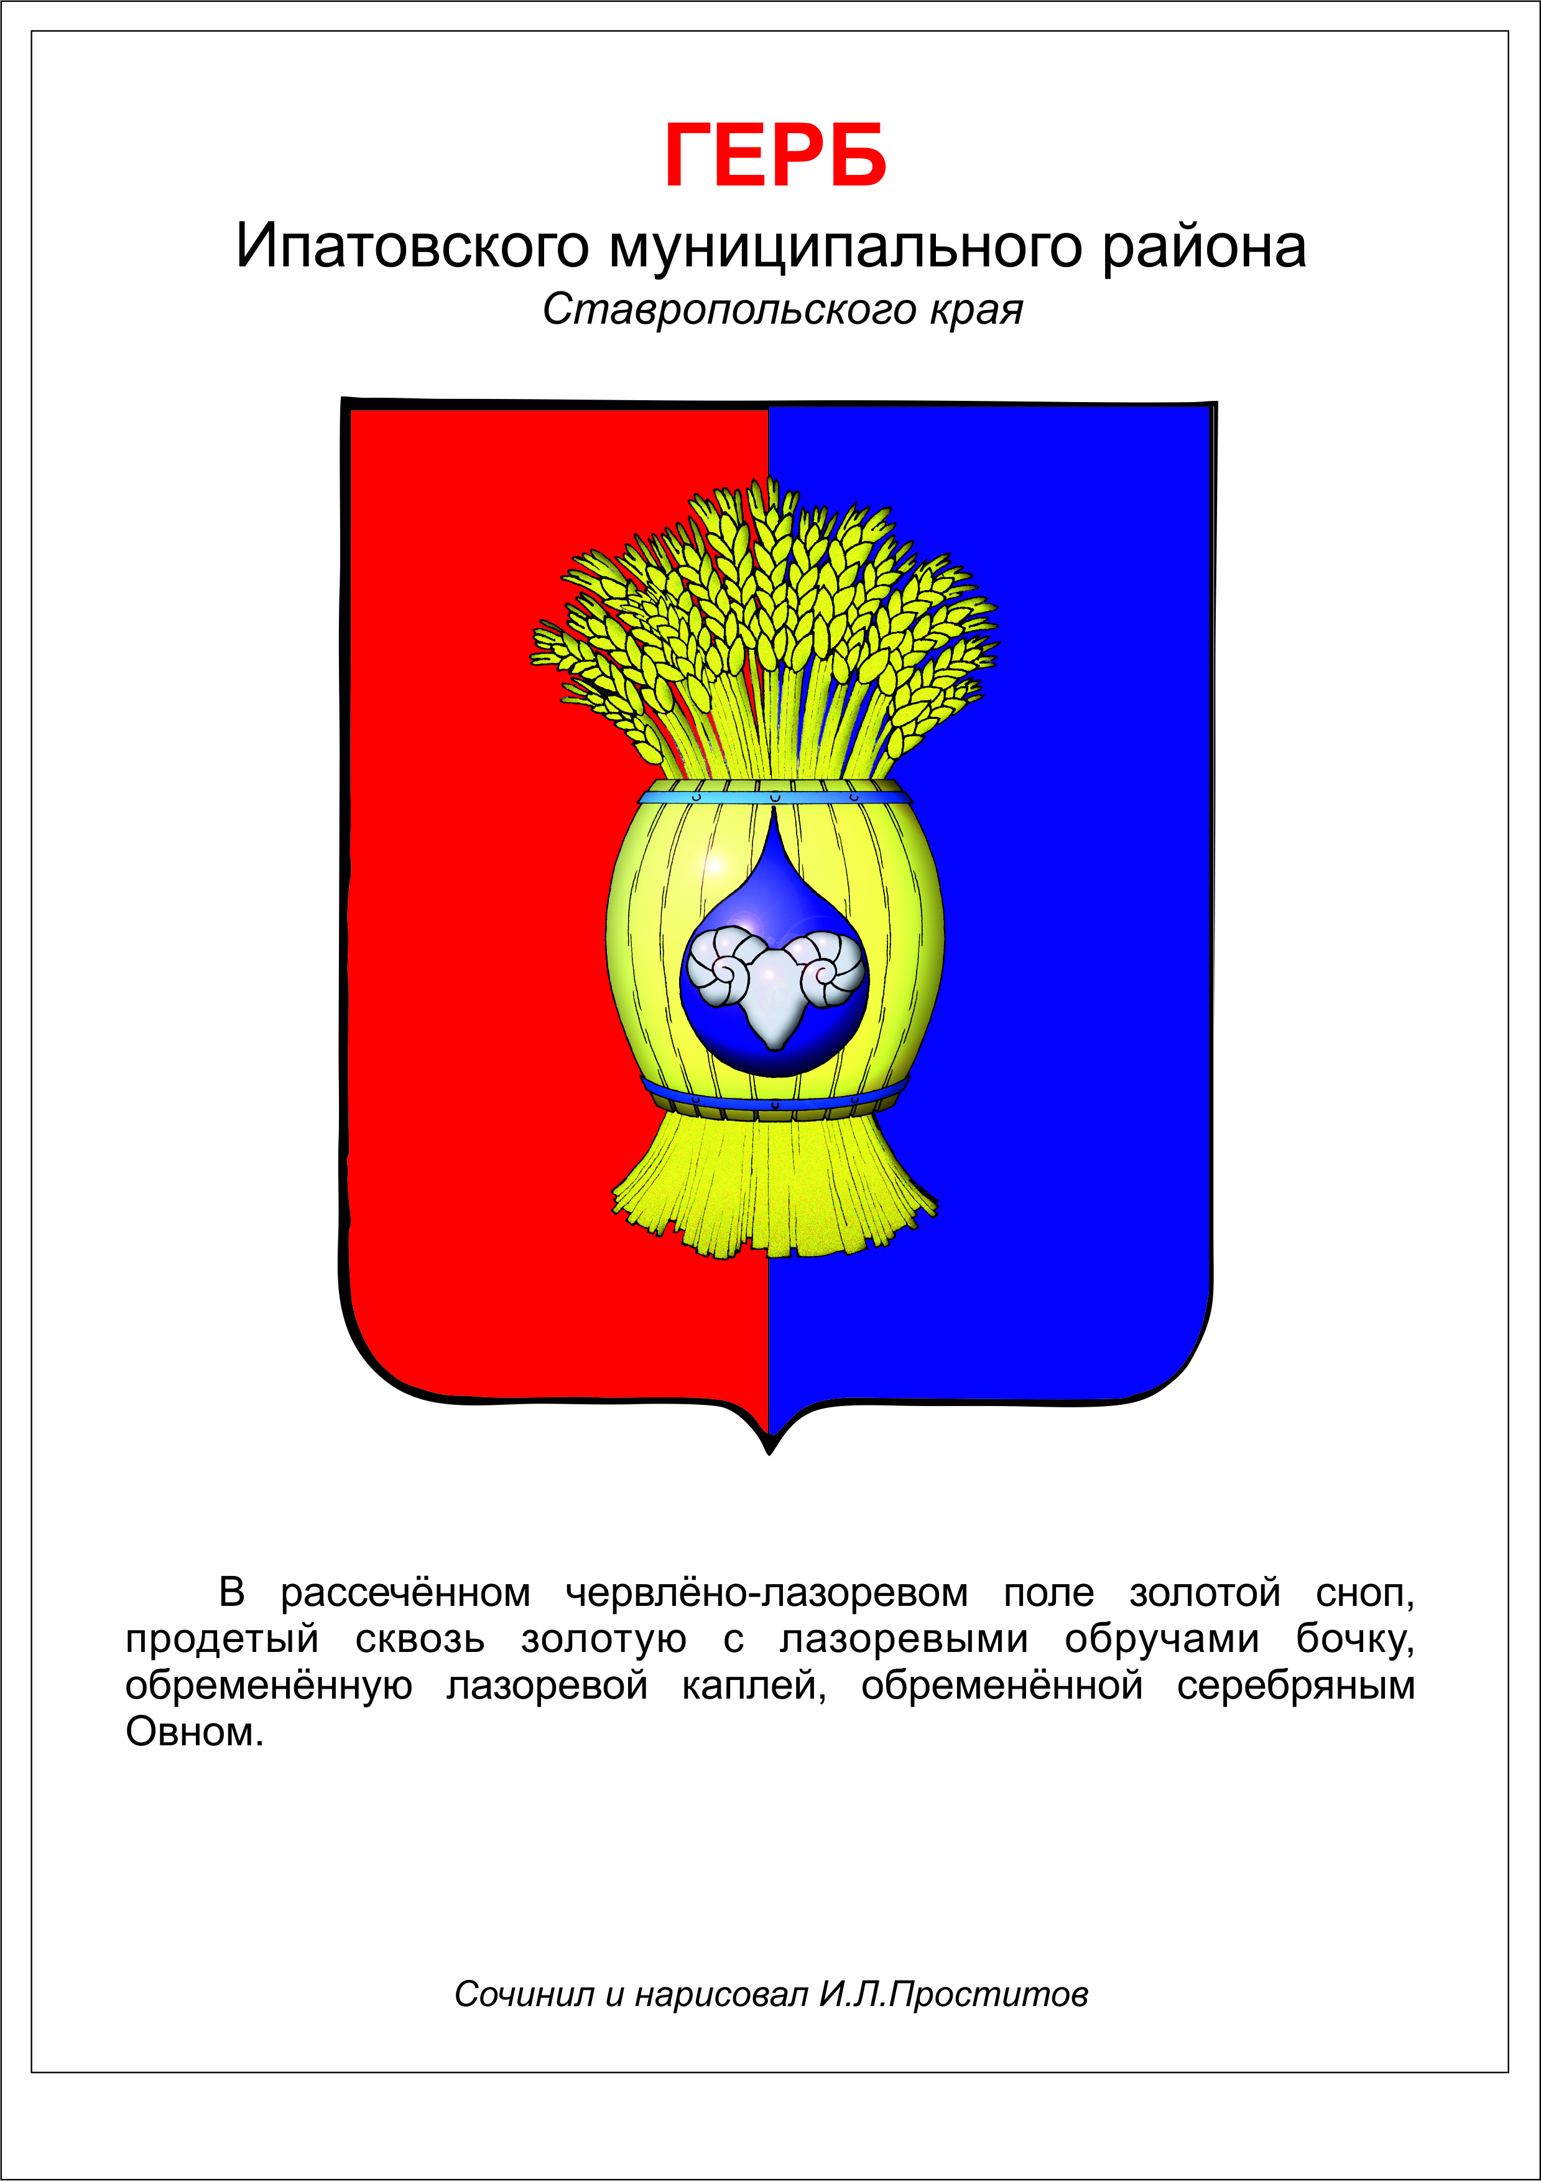
ПРИКАЗ

Председателя Контрольно - счетной комиссии Ипатовского городского округа Ставропольского края

29 декабря 2021 г. г. Ипатово № 31

Об утверждении Положения о представлении сведений о доходах, об имуществе и обязательствах имущественного характера гражданами, претендующими на замещение должностей муниципальной службы в аппарате Контрольно-счётной комиссии Ипатовского городского округа Ставропольского края и сведений о доходах, расходах, об имуществе и обязательствах имущественного характера предоставляемых муниципальными служащими аппарата Контрольно-счётной комиссии Ипатовского городского округа Ставропольского края

В соответствии с Федеральным законом от 25 декабря 2008 года № 273-ФЗ «О противодействии коррупции», Законом Ставропольского края от 04 мая 2009 года № 25-кз «О противодействии коррупции в Ставропольском крае», и в целях повышения эффективности мер в области противодействия коррупции и обеспечения единообразного подхода в части введения антикоррупционных стандартов в сфере муниципального управления,

ПРИКАЗЫВАЮ:

1. Утвердить прилагаемое Положение о представлении сведений о доходах, об имуществе и обязательствах имущественного характера гражданами, претендующими на замещение должностей муниципальной службы в аппарате Контрольно-счётной комиссии Ипатовского городского округа Ставропольского края и сведений о доходах, расходах, об имуществе и обязательствах имущественного характера предоставляемых муниципальными служащими аппарата Контрольно-счётной комиссии Ипатовского городского округа Ставропольского края.
2. Опубликовать настоящий приказ в муниципальной газете «Ипатовский информационный вестник».
3. Настоящий приказ вступает в силу со дня его официального опубликования.

Председатель Контрольно - счетной
комиссии Ипатовского городского
округа Ставропольского края Е.П.Деньщикова

Утверждено
к приказу председателя Контрольно-счётной комиссии Ипатовского городского округа Ставропольского края
от 29 декабря 2021 г. № 31

Положение
о представлении сведений о доходах, об имуществе и обязательствах имущественного характера гражданами, претендующими на замещение должностей муниципальной службы в аппарате Контрольно-счётной комиссии Ипатовского городского округа Ставропольского края и сведений о доходах, расходах, об имуществе и обязательствах имущественного характера предоставляемых муниципальными служащими аппарата Контрольно-счётной комиссии Ипатовского городского округа Ставропольского края

1. Настоящее Положение разработано в соответствии с Федеральными законами от 25 декабря 2008 г. № 273-ФЗ «О противодействии коррупции», от 02 марта 2007 г. № 25-ФЗ «О муниципальной службе в Российской Федерации», Законом Ставропольского края от 04 мая 2009 г. № 25-кз «О противодействии коррупции в Ставропольском крае» и определяет порядок представления сведений о своих доходах, об имуществе и обязательствах имущественного характера, а также о доходах, об имуществе и обязательствах имущественного характера членов своей семьи гражданами, претендующими на замещение должностей муниципальной службы в аппарате Контрольно-счётной комиссии Ипатовского городского округа Ставропольского края и сведений о своих доходах, расходах, об имуществе и обязательствах имущественного характера, а также о доходах, расходах, об имуществе и обязательствах имущественного характера членов своей семьи предоставляемых муниципальными служащими аппарата Контрольно-счётной комиссии Ипатовского городского округа Ставропольского края (далее соответственно – граждане, муниципальные служащие, аппарат Контрольно-счётной комиссии, сведения о доходах, расходах, об имуществе и обязательствах имущественного характера).
2. В соответствии с Законом Ставропольского края от 20 июля 2017 г. № 92-кз «О порядке предоставления сведений о доходах, расходах, об имуществе и обязательствах имущественного характера гражданами Российской Федерации, претендующими на замещение муниципальных должностей в Ставропольском крае, и лицами, замещающими муниципальные должности в Ставропольском крае, и порядке осуществления проверки достоверности и полноты предоставляемых сведений», устанавливающим порядок предоставления лицами, замещающими муниципальные должности, - сведений о своих доходах, расходах, об имуществе и обязательствах имущественного характера, сведений о доходах, расходах, об имуществе и обязательствах имущественного характера своих супруг (супругов) и несовершеннолетних детей (далее - сведения о доходах, расходах, об имуществе и обязательствах имущественного характера) сведения о доходах, расходах, об имуществе и обязательствах имущественного характера представляются лицами, замещающими муниципальные должности по форме справки о доходах, расходах, об имуществе и обязательствах имущественного характера, утвержденной Президентом Российской Федерации, Губернатору Ставропольского края путём их направления в структурное подразделение аппарата Правительства Ставропольского края по профилактике коррупционных правонарушений.
3. Обязанность представлять сведения о доходах, расходах, об имуществе и обязательствах имущественного характера возлагается на гражданина, претендующего на замещение должности муниципальной службы, предусмотренной перечнем конкретных должностных лиц, утверждённым приказом председателя Контрольно-счётной комиссии Ипатовского городского округа Ставропольского края от 29 декабря 2021 г. № 30 (далее соответственно – гражданин, перечень, председатель Контрольно-счётной комиссии).
4. Обязанность представлять сведения о доходах, расходах, об имуществе и обязательствах имущественного характера возлагается на муниципального служащего, замещающего должность муниципальной службы, предусмотренную перечнем.
5. Гражданами, при поступлении на должности муниципальной службы, предусмотренные перечнем должностей, указанным в пункте 3 настоящего Положения, сведения о доходах, расходах, об имуществе и обязательствах имущественного характера представляются работодателю в порядке, сроки и по форме, которые установлены для представления сведений о доходах, расходах, об имуществе и обязательствах имущественного характера государственными гражданскими служащими Ставропольского края.
6. Муниципальными служащими, замещающими должности муниципальной службы, предусмотренные перечнем должностей, указанным в пункте 4 настоящего Положения, сведения о доходах, расходах, об имуществе и обязательствах имущественного характера представляются ежегодно, не позднее 31 марта года, следующего за отчетным, в порядке, установленном данным Положением и по форме, которые установлены для представления сведений о доходах, расходах, об имуществе и обязательствах имущественного характера государственными гражданскими служащими Ставропольского края.
7. Гражданин при назначении на должность муниципальной службы представляет:
а) сведения о своих доходах, расходах, полученных от всех источников (включая доходы по прежнему месту работы или месту замещения выборной должности, пенсии, пособия, иные выплаты) за календарный год, предшествующий году подачи документов для замещения должности муниципальной службы, а также сведения об имуществе, принадлежащем ему на праве собственности, и о своих обязательствах имущественного характера по состоянию на первое число месяца, предшествующего месяцу подачи документов для замещения должности муниципальной службы (на отчетную дату);
б) сведения о доходах, расходах супруги (супруга) и несовершеннолетних детей, полученных от всех источников (включая заработную плату, пенсии, пособия, иные выплаты) за календарный год, предшествующий году подачи гражданином документов для замещения должности муниципальной службы, а также сведения об имуществе, принадлежащем им на праве собственности, и об их обязательствах имущественного характера по состоянию на первое число месяца, предшествующего месяцу подачи гражданином документов для замещения должности муниципальной службы (на отчетную дату).
8. Муниципальный служащий представляет ежегодно:
а) сведения о своих доходах, полученных за отчетный период (с 1 января по 31 декабря) от всех источников (включая денежное содержание, пенсии, пособия, иные выплаты), сведения о своих расходах, произведенных за отчетный период (с 1 января по 31 декабря) по каждой сделке по приобретению земельного участка, другого объекта недвижимости, транспортного средства, ценных бумаг, акций (долей участия, паев в уставных (складочных) капиталах организаций, цифровых финансовых активов, цифровой валюты), если сумма сделки превышает общий доход данного лица за три последних года, предшествующих совершению сделки, и об источниках получения средств, за счет которых совершена сделка, а также сведения об имуществе, принадлежащем ему на праве собственности, и о своих обязательствах имущественного характера по состоянию на конец отчетного периода;
б) сведения о доходах супруги (супруга) и несовершеннолетних детей, полученных за отчетный период (с 1 января по 31 декабря) от всех источников (включая заработную плату, пенсии, пособия, иные выплаты), сведения о расходах супруги (супруга) и несовершеннолетних детей, произведенных за отчетный период (с 1 января по 31 декабря) по каждой сделке по приобретению земельного участка, другого объекта недвижимости, транспортного средства, ценных бумаг, акций (долей участия, паев в уставных (складочных) капиталах организаций, цифровых финансовых активов, цифровой валюты), если сумма сделки превышает общий доход данного лица и его супруги (супруга) за три последних года, предшествующих совершению сделки, и об источниках получения средств, а также сведения об имуществе, принадлежащем им на праве собственности, и об их обязательствах имущественного характера по состоянию на конец отчетного периода.
9. Сведения о доходах, расходах, об имуществе и обязательствах имущественного характера представляются гражданами или муниципальным служащим в Контрольно-счётную комиссию.
В случае, если гражданин или муниципальный служащий обнаружили, что в представленных ими сведениях о доходах, расходах, об имуществе и обязательствах имущественного характера не отражены или не полностью отражены какие-либо сведения либо имеются ошибки, они вправе представить уточненные сведения.
Гражданин или муниципальный служащий может представить уточненные сведения о доходах, расходах, об имуществе и обязательствах имущественного характера в течение 1 месяца после окончания срока, указанного в пункте 6 настоящего Положения.
10. Лицами, указанными в пунктах 5 и 6 настоящего Положения, сведения о доходах, расходах, об имуществе и обязательствах имущественного характера представляются по утвержденной Президентом Российской Федерации форме справки, заполненной с использованием специального программного обеспечения «Справки БК», размещенного на официальном сайте Президента Российской Федерации, ссылка на который также размещается на официальном сайте федеральной государственной информационной системы в области государственной службы в информационно-телекоммуникационной сети «Интернет».
11. В случае непредставления по объективным причинам муниципальным служащим сведений о доходах, расходах, об имуществе и обязательствах имущественного характера супруги (супруга) и несовершеннолетних детей данный факт подлежит рассмотрению на комиссии по соблюдению требований к служебному поведению муниципальных служащих и урегулированию конфликта интересов (далее - комиссия).
12. Проверка достоверности и полноты сведений о доходах, расходах, об имуществе и обязательствах имущественного характера, представляемых в соответствии с настоящим Положением, осуществляется в соответствии с законодательством Российской Федерации и законодательством Ставропольского края.
13. Сведения о доходах, расходах, об имуществе и обязательствах имущественного характера, представляемые в соответствии с настоящим Положением гражданином и муниципальным служащим, являются сведениями конфиденциального характера, если федеральными законами они не отнесены к сведениям, составляющим государственную и иную охраняемую федеральными законами тайну.
14. Сведения о доходах, расходах, об имуществе и обязательствах имущественного характера муниципального служащего, его супруги (супруга) и несовершеннолетних детей размещаются в информационно-телекоммуникационной сети «Интернет» на официальном сайте администрации Ипатовского городского округа Ставропольского края на странице «Контрольно-счётная комиссия» и предоставляются для опубликования средствам массовой информации в порядке и сроки, определяемые приказом председателя Контрольно-счётной комиссии Ипатовского городского округа Ставропольского края.
15. Сведения о доходах, расходах, об имуществе и обязательствах имущественного характера лица, замещающего муниципальную должность, его супруги (супруга) и несовершеннолетних детей размещаются в информационно-телекоммуникационной сети «Интернет» на официальном сайте администрации Ипатовского городского округа Ставропольского края на странице «Контрольно-счётная комиссия» и предоставляются для опубликования средствам массовой информации в порядке и сроки, определяемые решением Думы Ипатовского городского округа Ставропольского края.
16. Лица, в должностные обязанности которых входит работа со сведениями о доходах, расходах, об имуществе и обязательствах имущественного характера, виновные в разглашении сведений о доходах, расходах, об имуществе и обязательствах имущественного характера муниципальных служащих или в использовании этих сведений в целях, не предусмотренных законодательством Российской Федерации, несут ответственность в соответствии с законодательством Российской Федерации.
17. Сведения о доходах, об имуществе и обязательствах имущественного характера, представленные в соответствии с настоящим Положением гражданином или кандидатом на должность, предусмотренную перечнем, а также сведения о доходах, расходах, об имуществе и обязательствах имущественного характера, представляемые муниципальным служащим ежегодно, и информация о результатах проверки достоверности и полноты этих сведений приобщаются к личному делу муниципального служащего. Указанные сведения также могут храниться в электронном виде.
18. В случае если гражданин или кандидат на должность, предусмотренную перечнем, представившие должностным лицам, ответственным за работу по профилактике коррупционных и иных правонарушений, справки о своих доходах, об имуществе и обязательствах имущественного характера, а также справки о доходах, об имуществе и обязательствах имущественного характера своих супруги (супруга) и несовершеннолетних детей, не были назначены на должность муниципальной службы, такие справки возвращаются указанным лицам по их письменному заявлению вместе с другими документами.
19. Непредставление гражданином при поступлении на муниципальную службу сведений о своих доходах, об имуществе и обязательствах имущественного характера, а также сведений о доходах, об имуществе и обязательствах имущественного характера супруги (супруга) и несовершеннолетних детей либо представление заведомо недостоверных или неполных сведений является основанием для отказа в приеме указанного гражданина на муниципальную службу.
20. Непредставление муниципальным служащим сведений о своих доходах, расходах, об имуществе и обязательствах имущественного характера, а также о доходах, расходах, об имуществе и обязательствах имущественного характера своих супруги (супруга) и несовершеннолетних детей в случае, если представление таких сведений обязательно, либо представление заведомо недостоверных или неполных сведений является правонарушением, влекущим увольнение муниципального служащего с муниципальной службы.
21. Гражданин, замещавший должность муниципальной службы, включенную в перечень должностей муниципальной службы в аппарате Контрольно-счётной комиссии, при назначении на которые граждане и при замещении которых муниципальные служащие обязаны представлять сведения о своих доходах, расходах, об имуществе и обязательствах имущественного характера, а также сведения о доходах, расходах, об имуществе и обязательствах имущественного характера своих супруги (супруга) и несовершеннолетних детей, в течение двух лет после увольнения с муниципальной службы не вправе замещать на условиях трудового договора должности в организации и (или) выполнять в данной организации работу на условиях гражданско-правового договора в случаях, предусмотренных федеральными законами, если отдельные функции муниципального (административного) управления данной организацией входили в должностные (служебные) обязанности муниципального служащего, без согласия соответствующей комиссии по соблюдению требований к служебному поведению муниципальных служащих и урегулированию конфликта интересов, которое дается в порядке, устанавливаемом нормативными правовыми актами Российской Федерации.
22. Гражданин, замещавший должность муниципальной службы, включенную в перечень должностей муниципальной службы в аппарате Контрольно-счётной комиссии, при назначении на которые граждане и при замещении которых муниципальные служащие обязаны представлять сведения о своих доходах, расходах, об имуществе и обязательствах имущественного характера, а также сведения о доходах, расходах, об имуществе и обязательствах имущественного характера своих супруги (супруга) и несовершеннолетних детей, в течение двух лет после увольнения с муниципальной службы имеет право замещать на условиях трудового договора должности в организации и (или) выполнять в данной организации работы (оказывать данной организации услуги) в течение месяца стоимостью более ста тысяч рублей на условиях гражданско-правового договора (гражданско-правовых договоров), если отдельные функции муниципального (административного) управления данной организацией входили в должностные (служебные) обязанности муниципального служащего, с согласия соответствующей комиссии по соблюдению требований к служебному поведению муниципальных служащих и урегулированию конфликта интересов.
__________________

